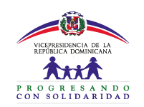

“No existe Auditorias Durante período del mes de Abril del año 2018”

